КОНТРОЛЬНО-СЧЕТНЫЙ ОРГАН  МУНИЦИПАЛЬНОГО ОБРАЗОВАНИЯ  «УСТЬ-КОКСИНСКИЙ РАЙОН» РЕСПУБЛИКИ АЛТАЙ | 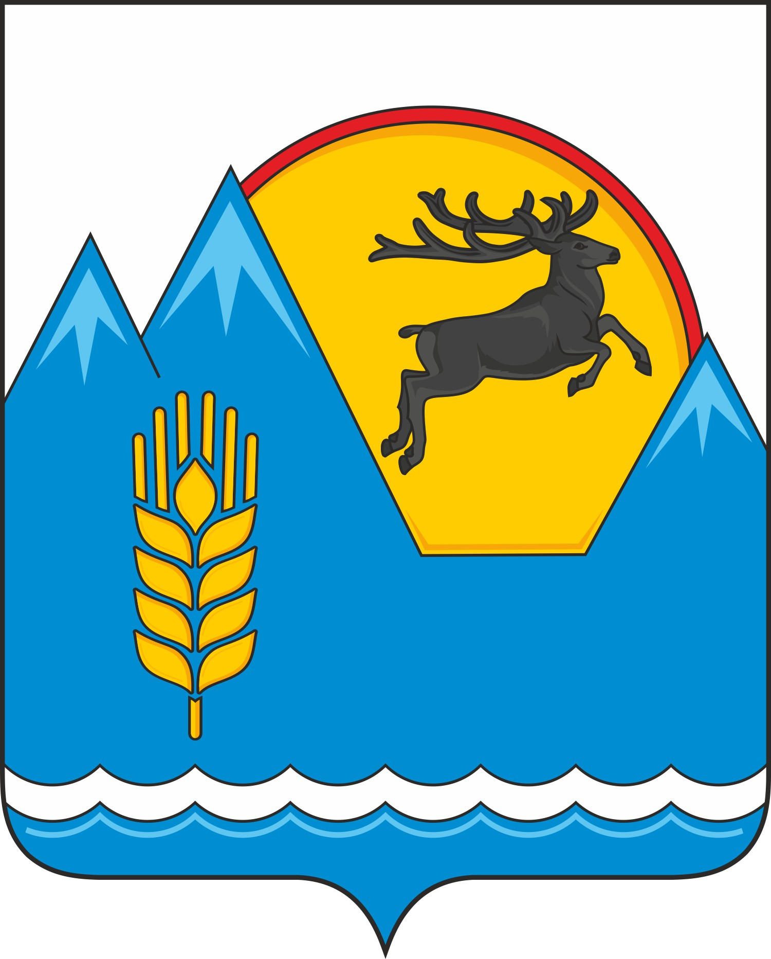 | АЛТАЙ РЕСПУБЛИКАНЫҤ  «КÖК-СУУ-ООЗЫ АЙМАК» МУНИЦИПАЛ ТӦЗӦЛМӦЗИНИҤ КОНТРОЛЬДООР-ТООЛООР ОРГАНЫ

Школьный пер., д.6, с. Усть-Кокса,  Республика Алтай, 649490 | тел.: 8(388-48) 22-1-62  E-mail: ksokoksa@yandex.ru

Заключение КСО МО «Усть-Коксинский район» РА № 22-п
на проект Решения «О бюджете муниципального образования «Талдинское сельское поселение» на 2023 год и на плановый период 2024 и 2025 годов»
( первое чтение).

с. Усть-Кокса «21» ноября 2022 г.

Заключение по результатам экспертизы Контрольно-счётного органа муниципального образования «Усть-Коксинский район» Республики Алтай (далее - Заключение) на проект Решения «О бюджете муниципального образования «Талдинское сельское поселение» на 2023 год и на плановый период 2024 и 2025 годов» подготовлено в соответствии с Бюджетным кодексом Российской Федерации, положениями Федерального закона от 07.02.2011 N 6-ФЗ «Об общих принципах организации и деятельности контрольно-счетных органов субъектов Российской Федерации и муниципальных образований», Положением о Контрольно-счетном органе муниципального образования «Усть-Коксинский район» РА, Положением о бюджетном процессе в Талдинском сельском поселении (далее - Положение о бюджетном процессе) и иными нормативными правовыми актами Российской Федерации, Республики Алтай, органов местного самоуправления Талдинского сельского поселения.
- Общие сведения
Согласно статье 11 Положения о бюджетном процессе при рассмотрении проекта бюджета сельского поселения в первом чтении обсуждается прогноз социально-экономического развития и основные направления бюджетной и налоговой политики.
Предметом рассмотрения проекта Решения являются основные характеристики бюджета:
- прогнозируемый в очередном финансовом году и плановом периоде общий объем доходов;
- общий объем расходов бюджета в очередном финансовом году и плановом периоде;
- дефицит (профицит) бюджета в очередном финансовом году и плановом периоде.
В ходе проведения экспертизы проведена оценка проекта Решения «О бюджете муниципального образования «Талдинское сельское поселение» на 2023 год и на плановый период 2024 и 2025 годов» на его соответствие нормам бюджетного законодательства и иным нормативным правовым актам Российской Федерации, Республики Алтай и органов местного самоуправления Талдинского сельского поселения.
Проанализированы прогнозные показатели социально-экономического развития муниципального образования «Талдинское сельское поселение» на период 2023-2025 гг., а так же исходные данные, формирующие доходную часть бюджета муниципального образования «Талдинское сельское поселение» (далее - бюджет поселения).
2. Анализ прогноза социально-экономического развития и основных направлений бюджетной и налоговой политики.
Прогноз социально-экономического развития сельской адмиистрации талдинского сельского поселения на 2023 год и плановый период 2024-2025 годов (далее – Прогноз), одобрен постановлением главы Талдинского сельского поселения от 09.11.2022 № 55, то есть в соответствии с положением пункта 3 статьи 173 Бюджетного кодекса Российской Федерации (далее – БК РФ). Прогноз социально-экономического развития муниципального образования одобряется местной администрацией одновременно с принятием решения о внесении проекта бюджета в представительный орган. Решение о вынесении проекта бюджета на 2023 год и плановый период 2024 и 2025 годов Талдинского сельского поселения в Совет депутатов для его рассмотрения было принято распоряжением главы сельского поселения от 09.11.2022 № 54.

Анализ Прогноза показал, что в нем отсутствует информация за предыдущий и текущий год, предварительные итоги социально-экономического развития за истекший период текущего финансового года и ожидаемые итоги социально-экономического развития за текущий финансовый год, отсутствует информация о вариантах развития экономики поселения, отсутствует информация о сценарии прогнозирования местного бюджета.
Основные направления бюджетной и налоговой политики МО «Талдинское сельское поселение» Республики Алтай на 2023 год и плановый период 2024 и 2025 годов, одобрены постановлением от 02.11.2022 года № 52.
Основные направления бюджетной политики МО «Талдинское сельское поселение» Республики Алтай:
- приоритизация расходов в целях финансового обеспечения обязательств;
- проведение политики рационального использования бюджетных средств в совокупности с осуществлением мер по оптимизации бюджетных расходов;
- реализация мероприятий, способствующих сохранению безопасного уровня муниципального долга МО «Талдинское сельское поселение» РА и расходов на его обслуживание;
- сохранение высокого уровня открытости бюджетных данных, характеризующих прозрачность бюджетного процесса.
Основные направления налоговой политики МО «Талдинское сельское поселение» Республики Алтай:
- реализация мер, направленных на легализацию предпринимательской деятельности, содействие вовлечению граждан в предпринимательскую деятельность, регистрацию граждан в качестве «самозанятых» и вовлечение их в экономику;
- расширение налогооблагаемой базы по имущественным налогам.
3. Основные характеристики бюджета сельского поселения на 2023 год и плановый период 2024 и 2025 годов.
3.1. Статья 1 и статья 3 проекта Решения определяют основные характеристики бюджета поселения на 2023 год и на плановый период 2024 и 2025 годов: прогнозируемый общий объем доходов местного бюджета, общий объем расходов, прогнозируемый дефицит.
Общий объем доходов местного бюджета прогнозируется на 2023 год в сумме 5 537,70 тыс. рублей, плановый темп роста доходов к ожидаемой оценке 2022 года (40 808,55 тыс. рублей) составляет – 13,6%.
Общий объем расходов местного бюджета прогнозируется на 2023 год в сумме 5 537,70 тыс. рублей, плановый темп роста расходов к ожидаемой оценке 2022 года (40 884,37 тыс. рублей) составляет 13,5 %.
Прогнозируемый дефицит местного бюджета на 2023 год составит в сумме 0,00 тыс. рублей.
Общий объем доходов местного бюджета, прогнозируемый на 2024 год – 4 076,99 тыс. рублей, на 2025 год – 4 097,16 тыс. рублей, плановый темп роста доходов к предыдущему году составляет – 73,6 % и 100,5%.
Общий объем расходов местного бюджета, прогнозируемый на 2024 год – 4 076,99 тыс. рублей, на 2025 год – 4 097,16 тыс. рублей, плановый темп роста расходов к предыдущему году составляет 73,6 % и 100,5%.
Прогнозируемый дефицит местного бюджета составит на 2024 год - 0,00 тыс. рублей и на 2025 год - 0,00 тыс. рублей.
Общий объем условно утверждаемых расходов местного бюджета на 2024 год предусмотрен в сумме 97,61 тыс. рублей и на 2025 год в сумме 195,91 тыс. рублей, что соответствует п. 3 ст. 184.1 БК РФ и п.2.1 ст. 16 Положения о бюджетном процессе.
3.2. Структура и содержание проекта закона соответствует требованиям ст. 184.1, 184.2 БК РФ, а также ст. 14 Положения о бюджетном процессе.
3.3. В нарушении ст. 107 БК РФ, и ст. 16 Положения о бюджетном процессе проектом Решения не установлен верхний предел муниципального долга на 1 января 2024 года, на 1 января 2025 года, на 1 января 2026 года, в том числе верхний предел муниципального долга по муниципальным гарантиям по указанным годам.
4. Анализ общего объема доходов бюджета сельского поселения
В соответствии с проектом Решения доходы местного бюджета в 2023 году составят 5 537,70 тыс. рублей, в том числе налоговые доходы – 1 525,20 тыс. рублей, или 27,5 % от общего объема доходов местного бюджета, неналоговые доходы – 0,00 тыс. рублей (0 %), безвозмездные поступления – 4 012,50 тыс. рублей (72,5 %).
В 2024 году доходы местного бюджета составят 4 076,99 тыс. рублей, в том числе налоговые доходы – 1 543,69 тыс. рублей, или 37,9 % от общего объема доходов местного бюджета, неналоговые доходы – 0,00 тыс. рублей (0 %), безвозмездные поступления – 2 533,30 тыс. рублей (62,1 %).
В 2025 году доходы местного бюджета составят 4 097,16 тыс. рублей, в том числе налоговые доходы – 1 557,46 тыс. рублей, или 38 % от общего объема доходов местного бюджета, неналоговые доходы – 0,00 тыс. рублей (0 %), безвозмездные поступления – 2 539,70 тыс. рублей (72 %).
С проектом Решения о бюджете не представлены расчеты по доходам. Пояснительная записка к проекту Решения о бюджете не отражает в должной мере информацию о причине снижения или увеличения по некоторым видам доходов.
Отсутствие расчетов прогнозируемых поступлений доходов по планируемым годам свидетельствует о недостаточной прозрачности формирования доходной базы местного бюджета.
Прогнозные показатели поступлений доходов в местный бюджет
(тыс. рублей)
Наименование | Оценка  2022 года | 2023 год | 2024 год | 2025 год | Отклонение
 |  |  |  |  | 2023 год  от оценки  2022 года |  | 20243 год от  2022 года |  | 2025 год от  2024 года
 |  |  |  |  | +/- | % | +/- | % | +/- | %
1 | 2 | 3 | 4 | 5 | 6 | 7 | 8 | 9 | 10 | 11
Налоговые доходы | 1 328,18 | 1 525,20 | 1 543,69 | 1 557,46 | +197,02 | +14,8 | +18,49 | +1,2 | +13,77 | +0,9
Доля в общем объеме доходов, % | 3,3 | 27,5 | 37,9 | 38
Неналоговые доходы | 0,00 | 0,00 | 0,00 | 0,00 | - | - | - | - | - | -
Доля в общем объеме доходов, % | - | - | - | -
Безвозмездные поступления | 39480,37 | 4 012,50 | 2 533,30 | 2 539,70 | -35467, 87 | -89,8 | -1479,20 | -36,9 | +6,40 | +0,3
Доля в общем объеме доходов, % | 96,7 | 72,5 | 62,1 | 72
Итого: | 40808,55 | 5 537,70 | 4 076,99 | 4 097,16 | -35270,  85 | -86,4 | -1460,71 | -26,4 | +20,17 | +0,5
Как следует из таблицы общий объем доходов на 2023 год спрогнозирован со снижением по отношению к ожидаемой оценки исполнения объема доходов в 2022 году на «-» 35 270,85 тыс. рублей или на «-» 86,4%, за счет снижения безвозмездных поступлений на «-» 35 467,87 тыс. рублей.
Ожидаемое поступление доходов в 2024 году спрогнозировано с уменьшением объема доходов к 2023 году на «-» 1 460,71 тыс. рублей или на «-»26,4%, уменьшается объем безвозмездных поступлений.
Ожидаемое поступление доходов в 2025 году по отношению к прогнозируемому объему доходов 2024 года выше на «+» 20,17 тыс. рублей или 0,5%, увеличение как за счет налоговых доходов «+» 13,77 тыс. рублей, так и безвозмездных поступлений на «+» 6,40 тыс. рублей.
Анализ доходной части бюджета поселения по безвозмездным поступлениям на 2023-2025 годы показывает тенденцию снижения - 2023 год к ожидаемому 2022 году на «-»35 467,87 тыс. рублей или на «-» 89,8 процентных пункта и доля в общем объеме доходов составляет 72,5%, 2024 год к 2023 году наблюдается тенденция спада на «-» 1 479,20 тыс. рублей, или «-» 36,9 процентных пункта и доля в общем объеме доходов составляет 62,1%, 2025 год к ожидаемому 2024 году показывает незначительную тенденцию роста на «+» 6,40 тыс. рублей, или на «+» 0,3 процентных пункта, доля в общем объеме доходов составляет 72%.
В структуре поступлений налоговых доходов на очередной финансовый год и два года планового периода ведущую роль занимают налоги на имущество– 67,2% от суммы налоговых и неналоговых доходов и составляет 1 025,57 тыс. рублей, соответственно 67,1% (1 035,04 тыс. рублей) и 66,8% (1 041,08 тыс. рублей).
Вторым источником доходов являются налог на совокупный доход –18% от суммы налоговых и неналоговых доходов и составляет 274,19 тыс. рублей, соответственно 17,9% (276,54 тыс. рублей) и 17,8% (277,31 тыс. рублей).
Третьим источником доходов по объему поступлений в бюджет сельского поселения являются налог доходы физических лиц – 14,8% от суммы налоговых и неналоговых доходов и составляет 225,44 тыс. рублей, соответственно 15% (232,11 тыс. рублей) и 15,2% (239,07 тыс. рублей).
Государственная пошлина составляет - 0% от суммы налоговых и неналоговых доходов и составляет 0,00 тыс. рублей, соответственно 0% (0,00 тыс. рублей) и 0% (0,00 тыс. рублей).
5. Анализ общего объема расходов бюджета сельского поселения
Статьей 16 Положения о бюджетном процессе общий объем расходов в очередном финансовом году и плановом периоде определен в качестве одной из характеристик бюджета сельского поселения и является предметом рассмотрения проекта решения о бюджете в первом чтении.
Проектом Решения установлен общий объем расходов местного бюджета: 2023 год в сумме – 5 537,70 тыс. рублей, 2024 год в сумме – 4 076,99 тыс. рублей, 2025 год в сумме – 4 097,16 тыс. рублей.
К показателям ожидаемых расходов за 2022 год (40 884,37 тыс. рублей) расходы местного бюджета на 2023 год снижены на «-»86,5% или в абсолютном выражении на «-» 35 346,67 тыс. рублей, на 2024 год к прогнозируемым на 2023 год показатели ниже на «-» 26,4% («-» 1 460,71 тыс. рублей), на 2025 год к прогнозируемым на 2024 год показатели выше на 0,5% («+» 20,17 тыс. рублей).
Анализ общего объема расходов местного бюджета приведен в таблице
(тыс. рублей)
Наименование расходов | 2022 г.  Оценка ожидаемого исполнения расходов | 2023 год | 2024 год | 2025 год | Темп роста (%)
 |  |  |  |  | 2023 г. к ожидаемому исполнению 2022 г. | 2024 г. к 2023 г. | 2025 г. к 2024г.
1 | 2 | 3 | 4 | 5 | 6 | 7 | 8
Общий объем расходов бюджета (тыс. рублей) | 40 884,37 | 5 537,70 | 4 076,99 | 4 097,16 | -86,5 | -26,4 | +0,5

Расходы местного бюджета на 2023 год и плановые 2023 и 2024 годы сформированы, исходя из финансового обеспечения доходной части местного бюджета.
Детализация расходной части местного бюджета является предметом второго чтения.
6. Выводы и предложения

При формировании параметров бюджета поселения на 2023 - 2025 гг. за основу взяты: основные направления бюджетной и налоговой политики сельской администрации Талдинского сельского поселения на 2023 - 2025 годы, одобренные постановлением Главы Талдинского сельского поселения от 02.11.2022 года № 52, Прогноз социально-экономического развития МО «Талдинского сельского поселения» на 2023 - 2025 годы, одобрен Главой Талдинского сельского поселения (распоряжение от 09.11.2022 № 55).
Основные характеристики бюджета, рассматриваемые в первом чтении:
- общий объем доходов бюджета поселения на 2023 год прогнозируется в сумме 5 537,70 тыс. рублей;
- общий объем расходов бюджета поселения на 2023 год прогнозируется в сумме 5 537,70 тыс. рублей;
- дефицит бюджета на 2023 год прогнозируется в сумме 0,00 тыс. рублей;
На 2024 год и 2025 год:
- общий объем доходов бюджета поселения прогнозируется в сумме 4 076,99 тыс. рублей и соответственно 4 097,16 тыс. рублей;
- общий объем расходов бюджета поселения прогнозируется в сумме 4 076,99 тыс. рублей, и соответственно 4 097,16 тыс. рублей;
- прогнозируемый дефицит по годам в сумме 0,00 тыс. рублей.
Общий объем условно утверждаемых расходов местного бюджета на 2024 год предусмотрен в сумме 97,61 тыс. рублей и на 2025 год в сумме 195,91 тыс. рублей.
В нарушении ст. 107 БК РФ, и ст. 16 Положения о бюджетном процессе проектом Решения не установлен верхний предел муниципального долга на 1 января 2024 года, на 1 января 2025 года и на 1 января 2026 года, в том числе верхний предел муниципального долга по муниципальным гарантиям по указанным годам.
Проект решения «О бюджете муниципального образования Талдинского сельского поселения на 2023 год и на плановый период 2024 и 2025 годов» в целом соответствует нормам бюджетного законодательства, а также нормам положения о бюджетном процессе в Талдинском сельском поселении.
Таким образом, Контрольно-счетный орган рекомендует Сельскому Совету депутатов рассмотреть проект решения в первом чтении с учетом замечаний контрольно-счетного органа.

Аудитор Н.В.Казанцева

Принят Государственной Думой 28 января 2011 года. Одобрен Советом Федерации 2 февраля 2011 года (в ред. Федеральных законов от 02.07.2013 № 185-ФЗ, от 04.03.2014 № 23-ФЗ, от 01.07.2021 N255-ФЗ).
Утверждено Решением Совета Депутатов МО «Усть-Коксинский район» РА от 30.03.2018 № 8-11 (изменение от 22.05.2019 года № 18-6; от 21.12.2021 № 39-3; от 28.04.2022 № 42-11)
Утверждено Решением сельского Совета депутатов от 31.07.2020 № 16-2.

